IL S’EN EST FALLU DE TRÈS PEU…

MÉDAILLE D’ARGENT – Deux joueuses de notre club, Denyse Robidoux-Fortier et Debbie Ford-Caron, ont vraiment frôlé de très près les grands honneurs du championnat provincial de curling senior féminin, qui a pris fin le samedi 26 février, sur les glaces du club Huntingdon. Debbie Ford-Caron dirigeait l’équipe du club Etchemin de Lévis, représentante de la région de Québec, alors que Denyse Robidoux-Fortier occupait le poste de première. La formation québécoise a mérité la médaille d’argent en s’inclinant 5-4, en grande finale, devant celle de la capitaine Odette Trudel, de Trois-Rivières, laquelle représentera la Province de Québec au championnat canadien senior, à Digby en Nouvelle-Écosse.
Notons que Denyse Robidoux-Fortier s’est illustrée, au cours de ce championnat, en étant sélectionnée sur l’équipe d’étoiles, au poste de première.

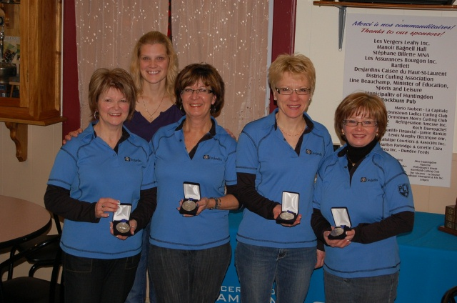

Denise Robidoux-Fortier et Debbie Ford-Caron entourent ici Donna Gorman
et Louise Couture, les deux autres membres de l’équipe.

Par ailleurs, une formation du club Kénogami, dirigée par Élaine Roy, représentait le Saguenay-Lac-Saint-Jean à ce championnat provincial. L’équipe, complétée de Micheline Gauthier, Micheline Corneau et Martine Tremblay, a dû se contenter d’une sixième position avec un dossier d’une victoire et quatre défaites. L’équipe Roy peut toutefois se consoler en pensant que sa seule victoire aura été acquise aux dépens de la championne, Odette Trudel, lors du dernier match préliminaire.

Pierre Fellice

